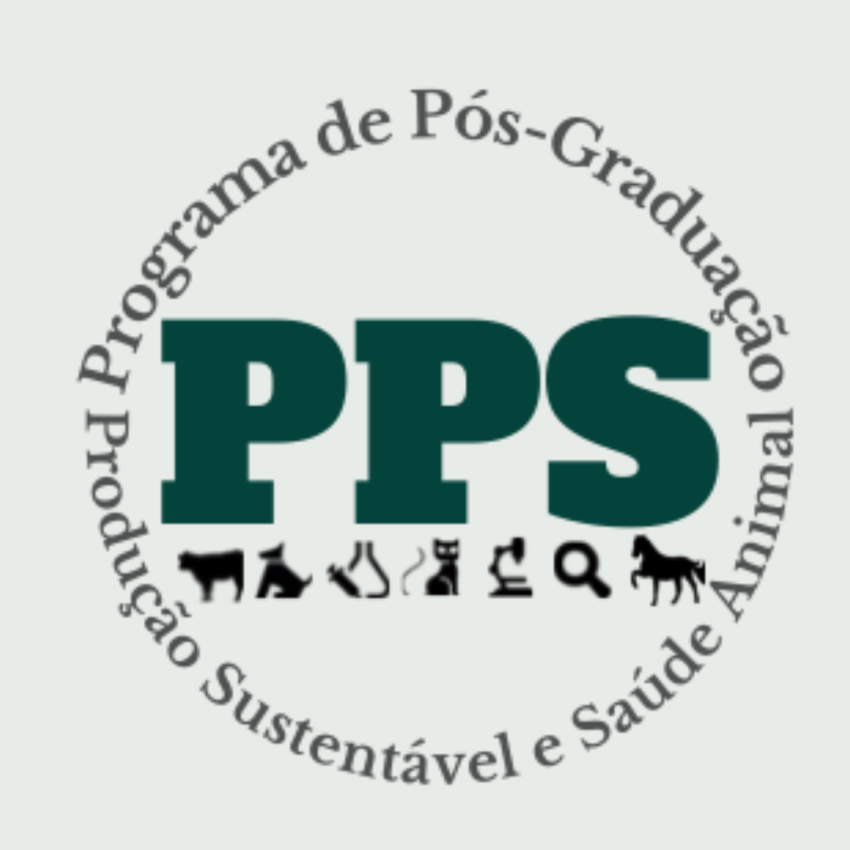
CARTA DE ACEITE DE ORIENTAÇÃO

Declaro para os devidos fins que me comprometo a orientar o(a) candidato(a)______________________________na linha de Pesquisa _______________________________do Programa de Pós-Graduação em Produção Sustentável e Saúde Animal, nível mestrado, caso o mesmo seja aprovado no Processo de Seleção, sob as normas e regulamento do Programa, vigentes no período de orientação discente, os quais declaro ainda estar ciente.

Umuarama, _______de________________de_________.

Assinatura:________________________________________
Prof(a)Dr(a)_______________________________________

